FTTH解决方案

光纤到户组网方案
某小区有一个4栋楼宇每栋15层每一层2个单元每个单元14户，施工布线准备用XDK的EPON光纤到户（每家放一台ONU），机房设在2公里内的管理中心。
用户数量共1680户.
需求业务：宽带
项目采用EPON接入FTTH方案，局端采用讯达康XDK-E8230T设备作为OLT，终端采用有1个GE数据口的E8010U-B。OLT安装在管理中心机房内；XDK-E8230T以GE上行方式接入××运营商IP城域网和其他各种业务；用户端ONU安装在每个企业公司的信息箱中，实现数据、电话业务的接入。
组网示意图如下：（只做参考，以实际安装为标准）
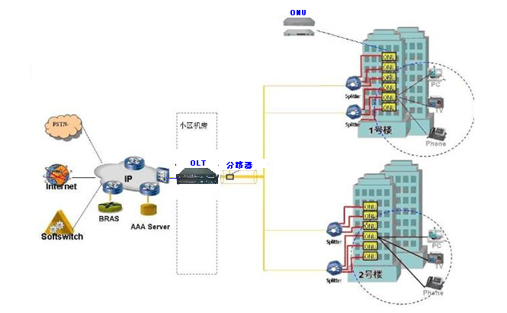
如上图所示，OLT设备采用机架型的设备XDK-E8230T，用其中的8个PON口来提供综合业务。分光器采用1:32的分光器，分光器放置于机房进行集中分光。
XDK-E8230T作为纯二层光接入设备应用，上联通过交换机连接到BRAS、或Router等宽带IP城域网设备上，将终端送上来的不同类型业务解调成以太业务，送入不同网络，为用户提供高速上网，IP电话和电视业务接入。（仅作参考）
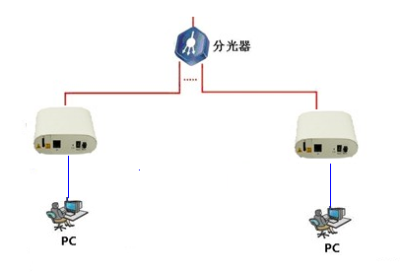
  - 数据业务由ONU设备E8010U-B通过光纤接入XDK-E8230T，经BRAS设备处理后接入INTERNET；

设备清单
名称 | 型号 | 特性 | 数量 | 价格（RMB）
OLT设备 | XDK-E8230T | 机架设备，8个PON口，8个上联口（不含模块） | 7台 | 8500
ONU设备 | E8010U-B | 1个GE纯数据口 | 1680台 | 295
PLC 光分路器机箱 | 1:32 | 不带头 | 53个 | 620
PON口SFP光模块 |  | 1000M，20KM | 53个 | 1200
上联电口SFP模块 |  | 1000M | 根据客户实际需求 | 250
尾纤 | SC/PC/1.5M/3.0 |  | 1682条 | 6
跳线 | SC/PC/3M/3.0 |  | 根据客户实际需求 | 12
光纤到面板盒 | XDK-12101 | 86面板盒 | 1680个 | 3
终端箱 | XDK-RJH144 |  | 8台 | 650
皮线光缆 | 二芯 |  | 30000米 | 0.75

建设方案
该处描述本次项目建设方案，以下提供实例说明。
请注意：ODN为OLT到ONU的布线部分，ODN建设方案部分仅提供示例的描述参考。ODN工程设计相对比较复杂，需对项目工程施工情况有一定了解，才可能进行相关项目的ODN设计。
  - ODN示意图
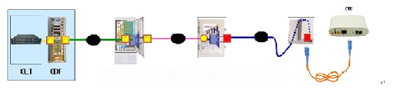
高层光纤到户分光图
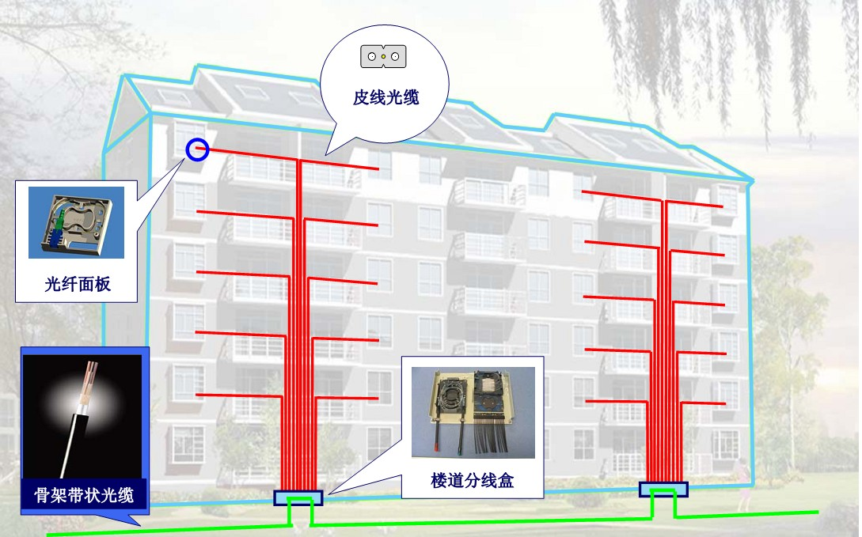

本次项目采用OLT设备XDK-E8230T在机房，按照用户数量1680个来计算，1个PON口按照满配32个ONU，共需要53个PON口，PON板之间的通信采用汇聚交换机来连接。机房的分路器采用1：32的分光器全部放置于ODF箱体中，共需采用53台光分路器，集中分光到达楼道通过分纤盒在分别分出光纤到用户光纤面板。

  - 入户段
微缆入户后经过熔接或者快速成端，出SC头连接ONU。
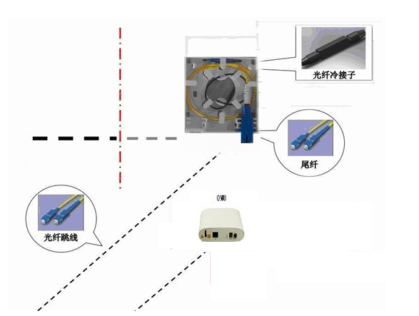

带宽规划
如按照物理带宽计算，每户一台ONU，每户可享受30多M的带宽。
网络的带宽测算包括两个方面的内容：
单个PON系统内的带宽测算；
OLT上联的带宽测算；
对单个PON系统内的带宽测算，需要考虑该PON系统内所有ONU所产生的流量是否满足系统要求；对OLT上联的带宽测算，需要考虑该OLT所有PON口所带的全部ONU产生的流量（一般OLT包括多个PON口）
用户带宽规划
带宽规划情况需根据实际业务提供情况计算，该处提供示例说明。
计算公式：
∑=（业务分配带宽×业务用户比率×集中比×流量占空比）×总用户数/带
所有业务 宽冗余系数
根据以上带宽需求表，可以看出，对于本次项目提供的数据业务、电视业务，为每个用户可提供的带宽满足下行30M、上行30M.。
OLT带宽规划
对OLT上联的带宽测算，需要考虑该OLT所有PON口所带的全部ONU产生的流量。
计算公式如下：
∑=（业务分配带宽×业务用户比率×集中比×流量占空比）×总用户数/带宽冗余系数
所有业务

设备介绍
XDK-E8230T
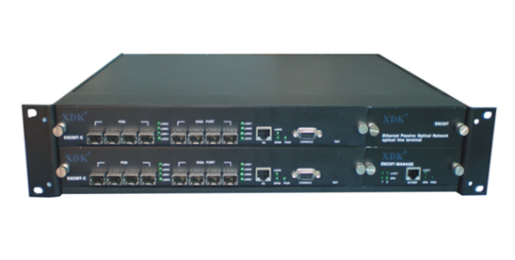
XDK-E8230T是 XDK公司自主研发的一款FTTX电信级的大型局端OLT设备，符合IEEE802.3-2005标准和中国电信EPON设备技术要求V2.1规范；能够为用户提供宽带、语音、IPTV、CATV等多种综合业务的接入。

产品特点：
- 高密度、组网灵活
最大支持2张PON板卡，每张PON板卡有4个PON口，整机最大支持8个PON口。
- 高可靠型机箱、环境适应能力强
2U机箱、模块化设计、所有模块可热插拔、支持在线更换。
冗余电源、冗余风扇。
良好的屏蔽措施。
- 二层汇聚交换
二层线速转发、支持丰富的二层协议。
单张PON板8K MAC地址表。
8个上联端口，通过端口汇聚功能，最大可提供4G上行带宽。
上联口支持电口模块和光口模块，可根据需要灵活配置。
- 完备的网管功能
支持基于GUI图形界面和WEB界面的管理。
支持带内、带外管理。
支持设备软件的在线升级。
- 强大的QOS功能
支持灵活DBA，上下行业务流限速。
支持IP ToS、IEEE802.1p。
基于端口的流量管制，流量整形。
- 丰富的OAM功能
支持ONU自动识别、自动发现、自动注册。
支持对单条链路的自动环回测试功能。
强大的VLAN功能，包括VLAN Stacking、Trunk、Translation、灵活QINQ。
支持灵活可控组播，支持IGMP snooping。
端口特性：
- 8个PON口（1.25G）
- 8个上联口（1G）（光电可选）
- 1个机架管理口
- 2个console口（每块PON板有一个console口）
- 每块PON板单独有一个管理口
光学特性：
>支持波分复用技术单纤双向（单纤三向）传输
>接口类型: SC/PC
>最大分光比: 1:32
> 速率: 上下对称1.25Gbps
>发送波长: 1490 nm
>接收波长: 1310 nm
>输出光功率: +2~+7dBm
>接收灵敏度：< -29dBm
>OLT与ONU之间最远距离支持20公里

其他特性：
认证：符合CE, FCC，ROHS等标准
EMC / EMI :符合VCCI Class B, FCC Part 15 B标准
安全：符合UL 60950安全规范
防雷击防浪涌电压保护：符合ITU-T K.21标准

物理特性：
- 机框：19英寸2U高度
物理尺寸：485*360*90（长×宽×高，单位：mm）
- 电源：AC 100-240V或DC 48V
功耗：60W（满配）
- 温度：
工作温度：0～45℃
储存温度：-30～60℃
相对湿度：10～90% (非冷凝)

XDK-E8010U-B介绍

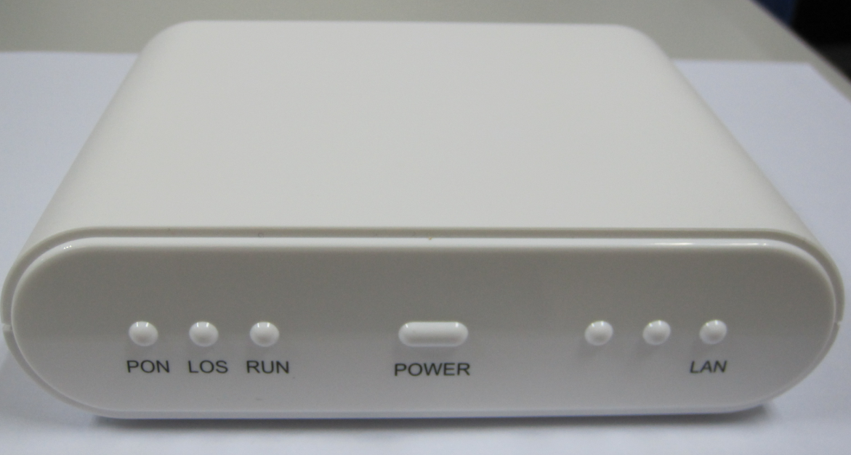
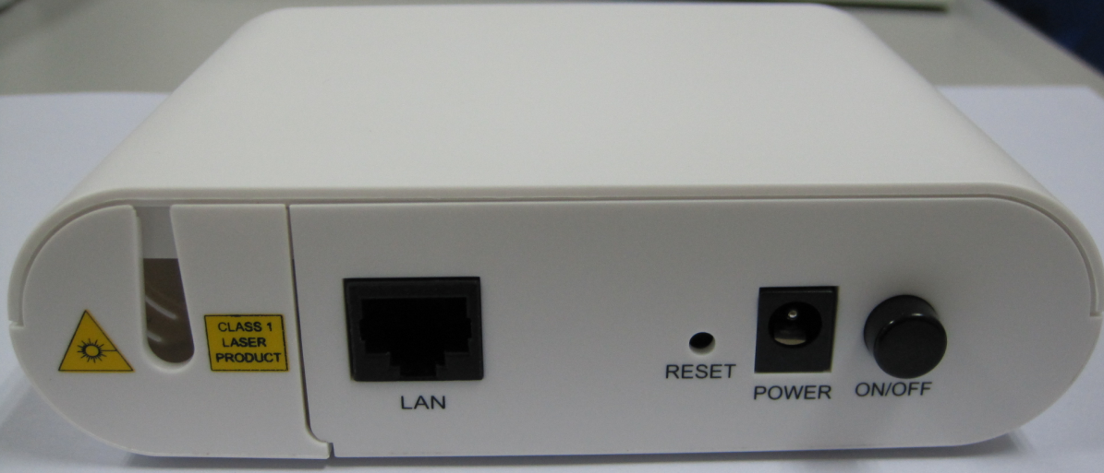
XDK-E8010U-B型ONU产品全面遵循IEEE 802.3-2005和中国电信EPON设备技术要求V2.1，具有电信级可运营、可管理、易维护的特点，为桥接型家庭侧设备，通过EPON技术实现家庭/SOHO用户的超宽带接入。其具备1个PON上联接口通过光纤与局端设备连接。结构小巧，支持安置桌面，壁挂或者安置在楼道信息箱。

产品特性：
-  符合IEEE802.3-2005标准。
- 支持以太网业务二层交换和上下行业务的线速转发。
- 支持帧过滤和抑制。
- 支持标准的802.1Q Vlan功能，支持VLAN 转换。
- 支持4094个VLAN（802.1Q）。
- 支持动态带宽分配功能（DBA）。
- 支持QoS，包括业务流分类、优先级标记、排队及调度、流量整形和流量管制等。
- 单个ONU支持多达8个LLID.
- 支持IGMP Snooping。
- 支持以太网端口限速、环路检测、二层隔离。
- 支持断电告警。
- 支持远程复位和重启功能
- 支持恢复出厂参数功能
- 支持数据加密
- 支持状态检测和故障上报功能
- 支持电源防雷和业务端口防雷。

端口特性：

从左至右接口依次是：
- PON口：通过光纤线接源端OLT设备
- RJ45端口：通过双绞线接用户侧设备，速率为10/100/1000M自适应
- 复位按钮：恢复出厂默认，用细针按住孔内3秒以上，系统将恢复出厂默认
- 电源开关：可以在不使用时，关闭设备以节约能源
- 电源接口：接外置电源

光学特性：
>支持波分复用技术单纤双向（单纤三向）传输
>接口类型: SC/PC
>最大分光比: 1:32
> 速率: 上下对称1.25Gbps
>发送波长: 1310 nm
>接收波长: 1490 nm
>输出光功率: -1~+4dBm
>接收灵敏度：< -26dBm
>OLT与ONU之间最远距离支持20公里

其他特性：
认证：符合CE, FCC，ROHS等标准
EMC / EMI :符合VCCI Class B, FCC Part 15 B标准
安全：符合UL 60950安全规范
防雷击防浪涌电压保护：符合ITU-T K.21标准

物理特性：
- 电源：12V/500mA
功耗：6W
- 温度：
工作温度：0～55℃
储存温度：-30～60℃
相对湿度：10～90% (非冷凝)

